**Informationen für Freiwillige zum Projekttag der Energie- und Klimapioniere**

Vielen Dank, dass Sie dazu bereit sind, sich für die Energie- und Klimapioniere 2.0 zu engagieren und damit einen wichtigen Beitrag für die Klimabildung und damit auch Klimaschutz leisten.

Inhalt

1 Konzept 1

2 Einbettung des Angebots an der Schule 1

3 Ablauf des Angebots 2

4 Ablauf des Projekttages und mögliche Aktivitäten für die Volunteers 3

5 Weitere Begleitung der Klasse 4

# Konzept

Das Angebot ist für die Zielstufen 5. bis 9. Klasse ausgearbeitet worden und liegt in zwei Schwierigkeitsniveaus vor: meist verwenden wir das einfachere für 5. und 6. Klassen und das anspruchsvollere für 7. bis 9. Klassen. Die Kernelemente sind bei beiden Niveaus identisch, teilweise unterscheiden sich jedoch Methoden, Posten, Präsentationen und Vor- und Nachbearbeitungsmaterialien.

# Einbettung des Angebots an der Schule

Es gibt verschiedene Möglichkeiten, wie die Lehrpersonen das Angebot in den schulischen Kontext integrieren: in den regulären RZG/NMG[1]-Unterricht (oder andere Fächer), als Angebot in einer Projektwoche oder auch als Kickoff Event für den Projektunterricht in der 3. Sekundarschule. Das hat zur Folge, dass manchmal eine Lehrperson einen ganzen Projekttag begleitet und auch die Vor- und Nachbearbeitung macht. Es kann aber auch bedeuten, dass mehrere Lehrpersonen abwechselnd eine Klasse durch den Tag begleiten und wieder eine andere Lehrperson das Klassenprojekt umsetzt.

# Ablauf des Angebots

**1. Vorbereitung:** Die teilnehmenden Klassen bereiten sich mit Vorbereitungsmaterialien auf den Energie- und Klimatag im Schulhaus vor.

**2. Energieunterricht und Postenlauf**: Die Schüler*innen (5.-9. Klasse) erfahren wichtige Informationen rund um Energie, zum Treibhauseffekt und bauen interessensgeleitet Wissen auf. Sie erhalten Lösungsvorschläge für eine klimafreundliche Zukunft und können auf einem Poster unsere Zukunft mitgestalten.

**3. Energiespar- und Klimaschutz-Projekte:** In ihrem eigenen Klassenprojekt werden die Schüler*innen im Anschluss selbst aktiv. Dadurch können sie das Gelernte direkt mit konkreten Handlungen verbinden und sich mit Kopf, Herz und Hand für ihre Ideen einsetzen.

**4. Nachbearbeitung:** Die Klassen können mit vertiefenden Materialen die Themenwelt Energie und Klimawandel nachbearbeiten.

**5. Ausstellung im Schulhaus:** Die Klassenprojekte werden ausgestellt und motivieren dadurch andere Klassen sich für die Umwelt zu engagieren.

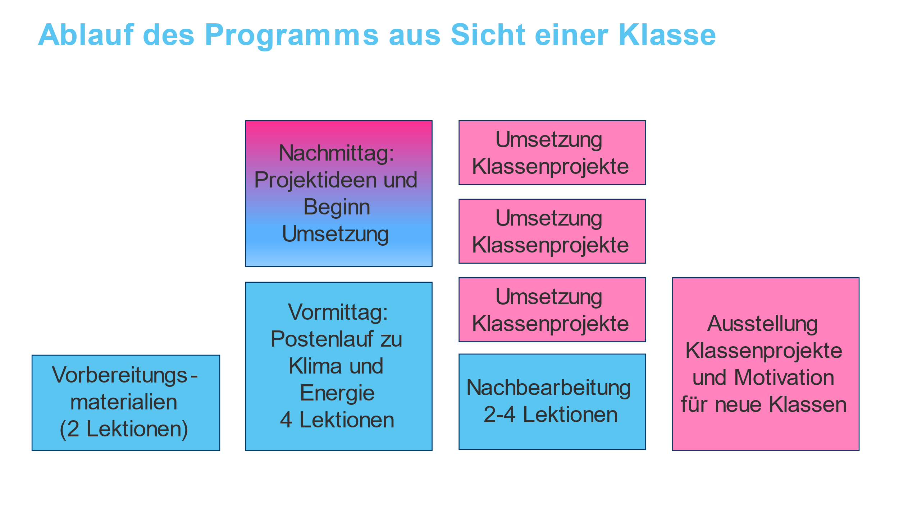

# Ablauf des Projekttages und mögliche Aktivitäten für die Freiwilligen

Es braucht keine grossen Vorbereitungen auf den Projekttag. Ein*e Expert*in von myclimate wird den Tag leiten und sich morgens vor dem Start des Programms mit Ihnen absprechen. Wir empfehlen den folgenden Ablauf durchzuschauen.

**Lektion 1**

* Vorstellung und Ablauf:

Freiwillige stellen sich und ihre Motivation, sich für die EKP 2.0 zu engagieren, kurz vor. Bitte sagen Sie den Schüler*innen, wie sie angesprochen werden wollen (Vorname oder Nachname).

* Energiespiel Dobble (PS) Lernen am originalen Gegenstand**:**

Auf der PS können sie bei Interesse bei einer Gruppe Dobble mitspielen und in der SEK bei den Diskussionen der Gruppe reinhören.

* Präsentation
* Organisation Postenlauf

**Lektion 2&3:**

* Postenlauf:

Unterstützung bei Posten (z.B. Tabu, Unterwegs in die Zukunft)

**Lektion 4**

* Ein Bild, das Karte enthält.

  Automatisch generierte BeschreibungLösungsfindung mit «Gestalte unsere Zukunft Poster:

Die Schüler*innen wählen ein Lösungskärtchen und beschreiben, welche Massnahmen es braucht, um diese Veränderung zu bewirken.

Auch die Freiwilligen können sich für ein Lösungskärtchen entscheiden und erläutern, was sie selbst, die Wirtschaft oder die Politik unternehmen könnte, um diese Veränderung zu erzielen. Wicht ist der Fokus auf das Positive (Chancen und Lösungen sehen, nicht Probleme aufzeigen): Wo möchte man selber gleich beginnen.

**Lektion 5**

* Ideen für Klassenprojekte finden:

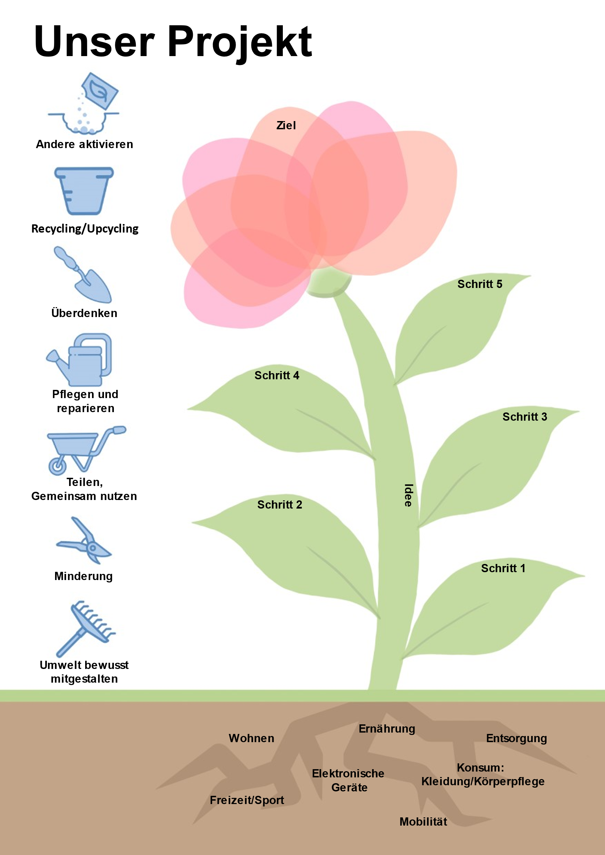Nach der Einführung geht es darum, dass die Schüler*innen in Gruppen mit Hilfe des Blumen-Posters Projektideen entwickeln. Dabei können die Gruppen unterstützt werden, indem man sie begleitet und Fragen der folgenden Art stellt:

* In welchem Handlungsfeld müsste und könnte man viel bewirken?
* Welches Ziel könnte man hier erreichen? Und wie?
* Womit beschäftigen sie sich gern: mit den Händen etwas machen? Musik? Theater? Social Media? Feier organisieren? Recherchieren?
* Mögen sie Wettbewerbe, damit es einfacher ist eine Zeit auf etwas zu verzichten oder zu reduzieren?
* Sollen andere auch etwas tun? Wie könnte man diese dazu motivieren?

# Weitere Begleitung der Klasse

Nach dem Projekttag liegt es in der Hand der Lehrpersonen, ob und wie viel Zeit für die Umsetzung der Gruppen- oder Klassenprojekte investiert wird und ob Unterstützung der Freiwilligen dabei erwünscht ist. Ein Gespräch mit den Lehrpersonen am Ende des Projekttages wird dies klären. Bei gegenseitigem Interesse ist eine weitere Begleitung einer Klasse möglich.

1. RZG: Raum-Zeit-Gesellschaft/ NMG: Natur-Mensch-Gesellschaft